«С крупой играем – речь развиваем»
« ПОМОЩНИКИ»
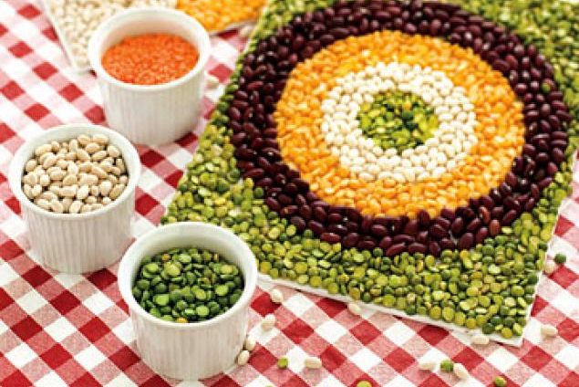
В миске смешать различную крупу. Ребёнок разбирает её или в отдельные миски или в отдельные кучки.
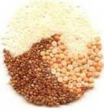
Я крупу перебираю
Мамочке помочь хочу.
Я с закрытыми глазами
Рис от гречки отличу.

« ДОРОЖКА»
Выкладываем из крупы разные дорожки, рисунки.
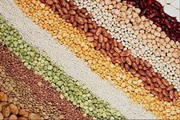
Я взяла горошка,
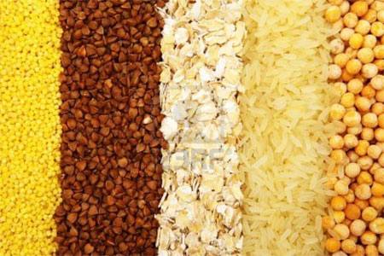
Выложить дорожку,
Чтобы бегали по ней
Зайчик или кошка.

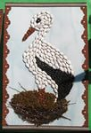
«ЖУРАВЛЬ»
Семечек белых от тыквы взяла,
Птица похожа, да только бела.
Краску беру - и
Журавль настоящий.
Встретит он братьев к нам с юга летящих.

« Орехи»
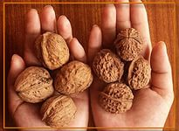
Массируем кисти рук, ладони, пальцы с помощью орехов разных размеров.
Научился два ореха
между пальцами держать.
Это в школе мне поможет
буквы ровные писать.

« Игра с горошком»
На стол насыпать горох и катать его , нажимать пальчиками.
Дома я одна скучала, горсть горошинок достала.
Прежде чем игру начать, надо пальчику сказать:
Пальчик , пальчик , мой хороший.
Ты прижми к столу горошек,
Покрути и покатай и другому передай.
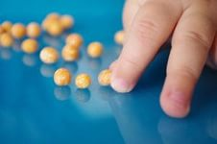

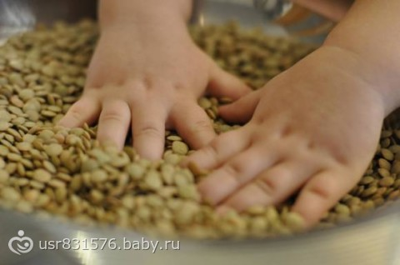

« Горох и фасоль»
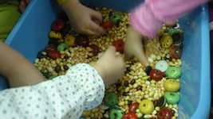
В пластмассовое ведёрко или тазик насыпаем горох и фасоль, прячем игрушки, а ребёнок находит их и массажирует пальчики.
В ведре не соль, совсем не соль,
А разноцветная фасоль.
На дне игрушки для детей,
Мы их достанем без затей.

« Волшебный поднос»
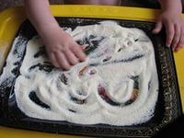
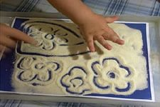
На яркий поднос или лоток от замороженных продуктов тонким слоем насыпать манную крупу. Пальчиком рисуем волны, солнышко, лодку, цветы и т.д…

« Весёлые картинки»
На листе картона равномерно распределить слой пластилина. Горошинками или любой крупой выкладываем разные картинки – рыбок, птичек и т.п.
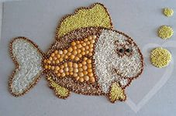
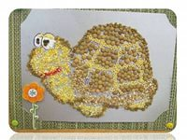

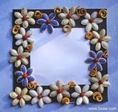
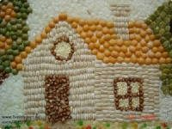

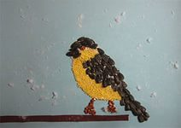
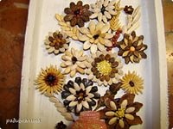

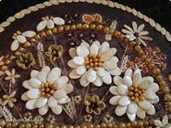
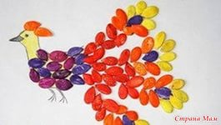
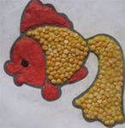
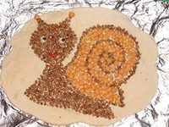
Игры с крупой развивают чувствительность пальчиков, развивают тонкие координированные движения пальцев, что в дальнейшем поможет ребёнку хорошо рисовать и красиво писать.

